ĐỀ SỐ 33
THI GIAO LƯU HỌC SINH GIỎI, MÔN VẬT LÍ 7
Thời gian làm bài: 120 phút ( không kể thời gian giao đề)
---------------------------------------------------
Câu 1.(3đ): Nêu cách xác định đường kính của sợi dây đồng. Cho dụng cụ: 1 bút chì, 1 sợi dây đồng, 1 thước có ĐCNN đến mm.
Câu 2.(5đ): Cho hai gương phẳng G₁ và G₂ đặt song song với nhau (hình1). Vẽ đường đi của một tia sáng phát ra từ S sau hai lần phản xạ trên gương G₁ và một lần phản xạ trên gương G₂ thì qua một điểm M cho trước và nêu cách vẽ ? |         Hình 1
Câu 3.(3đ): Để đo độ sâu của biển, người ta dùng máy phát ra siêu âm. Tia siêu âm được phát thẳng đứng từ máy phát siêu âm đặt trên tàu, khi gặp đáy biển sẽ phản xạ âm lại máy thu đặt cạnh máy phát. Biết vận tốc siêu âm truyền trong nước biển là 1500m/s, vận tốc của máy thu nhận được âm phản xạ sau khi phát ra âm thanh là 10s. Tính độ sâu của đáy biển.
Câu 4.(2đ): Có ba bóng đèn giống hệt nhau được mắc vào mạch điện như hình 2.  Hiệu điện thế định mức của mỗi đèn bằng hiệu điện thế của nguồn, đèn nào sẽ sáng và độ sáng ra sao khi:  a) Cả hai khóa K₁ và K₂ cùng mở.  b) Cả hai khóa K₁ và K₂cùng đóng.  c) K₁ đóng, K₂ mở.  d) K₁ mở, K₂ đóng. |  | 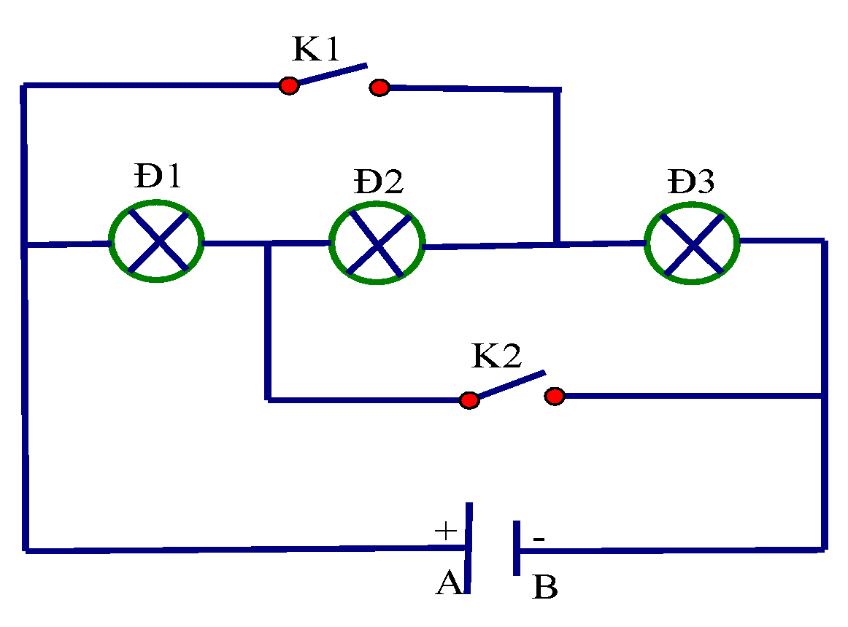  Hình 2
Câu 5.( 5 điểm): Cho mạch điện có sơ đồ như hình 3.  a) Khi ampe kế A chỉ 6A, cường độ dòng điện chạy qua đèn Đ₁ và Đ₂ bằng nhau và bằng 1,8A. Tính cường độ dòng điện chạy qua các đèn Đ₃ và Đ₄  b) Mạch điện trên được mắc vào nguồn điện có hiệu điện thế 15V. Biết hiệu điện thế giữa hai đầu bóng đèn Đ₂ là 4,5V. Tìm hiệu điện thế giữa hai đầu các bóng đèn còn lại. | 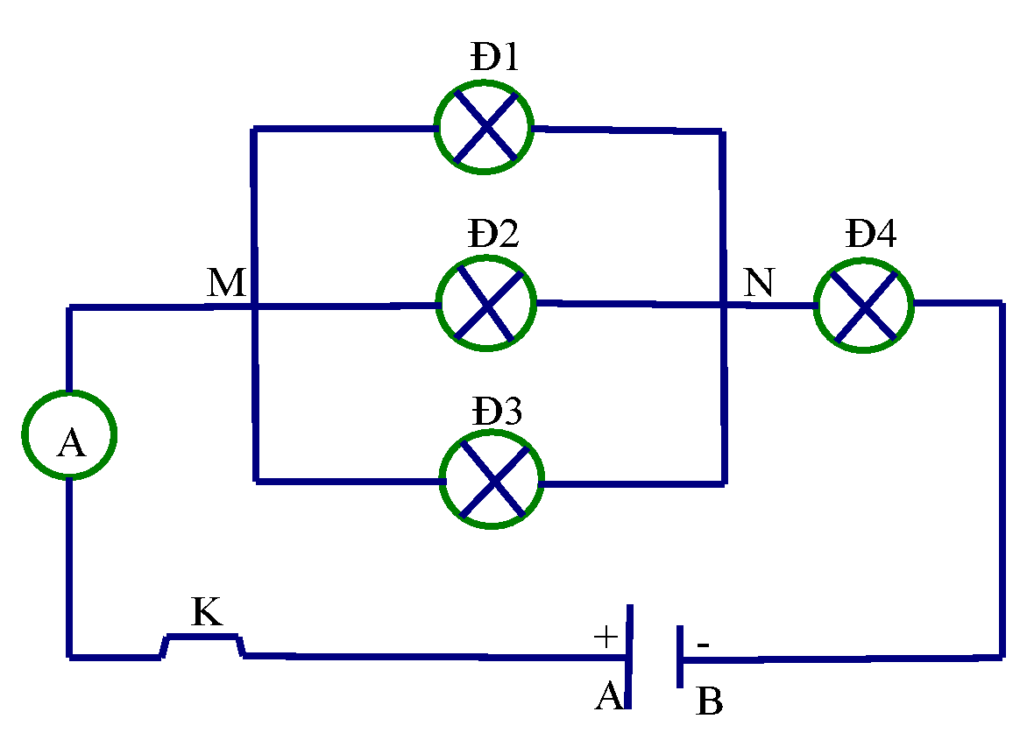  Hình 3
Câu 6. ( 3 điểm): Một đầu lò xo được treo vào một điểm O cố định .Khi treo vào đầu kia một quả nặng có khối lượng m₁= 0,5kg thì chiều dài của nó tăng thêm 3cm.
a) Tính chiều dài của lò xo khi đó.Biết chiều dài tự nhiên của lò xo là 45cm.
b) Nếu ta móc thêm vào lò xo (trong giới hạn cho phép) một quả nặng 1kg nữa thì chiều dài của lò xo lúc đó là bao nhiêu?
--------------------------HẾT ------------------------

ĐÁP ÁN ĐỀ SỐ 33
Môn: Vật lí 7
Câu | Đáp án | Điểm
Câu 1 | - Dùng sợi dây đồng quấn n vòng( khoảng 20 đến 30 vòng ) sát nhau xung quanh bút chì. Đánh dấu độ dài đã quấn được trên bút chì.  - Dùng thước có độ chia nhỏ nhất( ĐCNN) thích hợp nhất để đo độ dài đã đánh dấu được là L.  - Vì các vòng dây quấn sát nhau nên: L =n.d => d = L : n  ( với d là đường kính sợi dây ) | 1đ  1đ  1đ
Câu 2 | - Vẽ hình        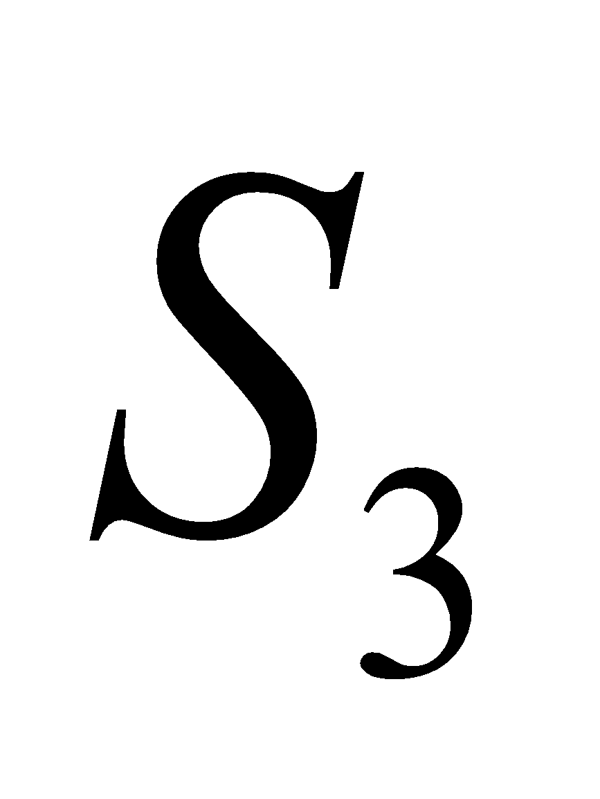              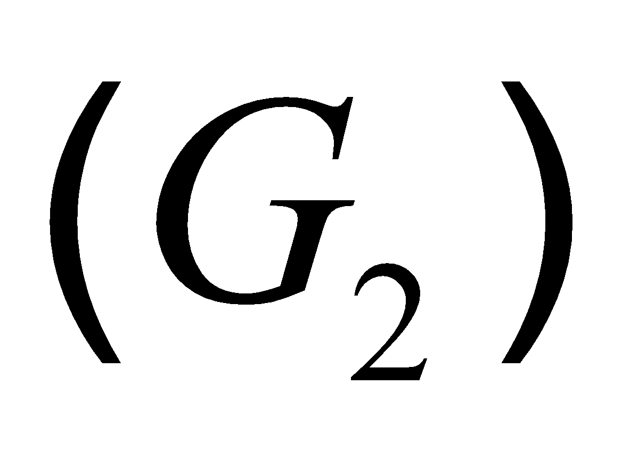 | 1đ
 | - Dựng ảnh S₁ của S qua G₁.  - Dựng ảnh S₂ của S₁ qua G₂.  - Dựng ảnh S₃ của S₂ qua G₁.  - Nối H với S ta được tia tới SH tới G₁  - Nối I với S₁ cắt G₁ tại H -> HI là tia phản xạ từ G₁ đến G₂.  - Nối K với S₂ cắt G₂ tại I -> KI là tia phản xạ từ G₂ đến G₁.  - Nối S₃ với M cắt G₁ tại K -> KM là tia phản xạ từ G₁ đến M.Vậy tia SHIKM là đường truyền của tia sáng cần vẽ. | 0,5đ  0,5đ  0,5đ  0,5đ  0,5đ  0,5đ  1đ
Câu 3 | - HS tự tóm tắt và ghi đáp số của bài toán  - Thời gian siêu âm truyền từ máy đến đáy biển là:  t' = t:2 = 10: 2 = 5 s  - Độ sâu của đáy biển là:  h = v.t' = 1500.5 = 7500m | 1đ  1đ  1đ
Câu 4 | a) K₁,K₂ mở ta có Đ₁nt Đ₂ nt Đ₃. Vậy ba đèn sáng như nhau và tối hơn so với bình thường.  b) K₁,K₂ đóng Đ₁// Đ₂ // Đ₃. Vậy ba đèn sáng bằng nhau và sáng bình thường.  c) K₁ đóng K₂ mở chỉ có đèn Đ₃ sáng và sáng bình thường  d) K₂ đóng K₁ mở chỉ có đèn Đ₁ sáng và sáng bình thường | 0,5đ  0,5đ  0,5đ  0,5đ
Câu 5 | a) Vì số chỉ của ampe kế A là 6V nên cường độ chạy trong mạch chính là I = 6A.  - Vì trong mạch có ( Đ₁ //Đ₂//Đ₃)ntĐ₄ nên: I = I₄ =I_{MN} = 6A  - Mặt khác, do( Đ₁ //Đ₂//Đ₃) nên ta có: I_{MN} = I₁ + I₂ = I₃  => 6 = 1,8+1,8 + I₃ => I₃ = 6 – 2.1,8 =6 – 3,6 = 2,4A  Vậy cường độ dòng điện chạy qua đèn Đ₄ là I₄ = 6A, chạy qua Đ₃ là I₃= 2,4A  b) Vì ( Đ1 //Đ2//Đ3) nên: U_{MN} = U₁ = U₂ = U₃ = 4,5V  - Do ( Đ₁ //Đ₂//Đ₃)ntĐ₄ nên: U = U₄ + U_{MN}  => 15 = U₄ + 4,5 => U₄ = 10,5V  Vậy hiệu điện thế giữa hai đầu đèn Đ₁ , Đ₂ và Đ₃ là 4,5V, đền Đ₄ là 10,5V | 0.5đ  0.5đ  0.5đ  0.5đ  0.5đ  0.5đ  0.5đ  0.5đ  0.5đ  0.5đ
Câu 6 | a) Khi treo vật nặng có khối lượng m₁ = 0,5kg thì chiều dài của lò xo là:  l₁ = l₀ + ∆l = 45 + 3 = 48cm  b) Khi treo thêm 1 quả nặng m ₂= 1kg nữa, nghĩa là trọng lượng của vật treo đã tăng gấp 3 lần nên độ biến dạng cũng tăng gấp 3( Tức là 3.∆l = 3.3 = 9cm )  Do đó, chiều dài của lò xo lúc này là:  l₂ = l₁ + 3.∆l = 45 + 3.3 = 54cm | 1đ  1đ  1đ

